**ЗАКЛЮЧЕНИЕ**

о результатах общественных обсуждений по проекту решения о предоставлении разрешения на условно разрешенный вид использования земельного участка и объектов капитального строительства Тихонову Р. С. (далее – проект).

В целях соблюдения права человека на благоприятные условия жизнедеятельности, прав и законных интересов правообладателей земельных участков и объектов капитального строительства города Новосибирска по проектам решений о предоставлении разрешений на условно разрешенный вид использования земельного участка или объекта капитального строительства, в соответствии с Градостроительным кодексом Российской Федерации, решением Совета депутатов города Новосибирска от 24.06.2009 № 1288 «О Правилах землепользования и застройки города Новосибирска», Федеральным законом от 06.10.2003 № 131-ФЗ «Об общих принципах организации местного самоуправления в Российской Федерации», решением Совета депутатов города Новосибирска от 20.06.2018 № 640 «О порядке организации и проведения в городе Новосибирске общественных обсуждений и публичных слушаний в соответствии с законодательством о градостроительной деятельности» проведены общественные обсуждения по проекту:

«Тихонову Р. С. на условно разрешенный вид использования земельного участка с кадастровым номером 54:35:051135:313 площадью 5395 кв. м, расположенного по адресу (местоположение): Российская Федерация, Новосибирская область, город Новосибирск, ул. Петухова, и объектов капитального строительства (зона делового, общественного и коммерческого назначения (ОД-1), подзона делового, общественного и коммерческого назначения с объектами различной плотности жилой застройки (ОД-1.1)) – «объекты придорожного сервиса (4.9.1) - автомобильные мойки; прачечные для автомобильных принадлежностей; мастерские, предназначенные для ремонта и обслуживания автомобилей и прочих объектов придорожного сервиса».

|  |  |
| --- | --- |
| **19.12.2018** | **город Новосибирск** |

Начало общественных обсуждений принято с даты опубликования оповещения о начале общественных обсуждений по проектам, подготовленного на основании постановления мэрии города Новосибирска от 27.11.2018 № 4250 «О проведении общественных обсуждений по проектам решений о предоставлении разрешения на условно разрешенный вид использования земельного участка или объекта капитального строительства» в Бюллетене органов местного самоуправления города Новосибирска № 48 от 29.11.2018 и размещения на официальном сайте города Новосибирска в информационно-телекоммуникационной сети «Интернет» по адресу: http://novo-sibirsk.ru, <http://новосибирск.рф/> – 29.11.2018.

В период размещения проекта и информационных материалов к нему в информационной системе Новосибирской области «Электронная демократия Новосибирской области» (далее – информационная система) в информационно-телекоммуникационной сети «Интернет» и проведения экспозиций проекта участники общественных обсуждений, прошедшие в соответствии с законодательством о градостроительной деятельности идентификацию, имели право вносить предложения и замечания – с 07.12.2018 по 15.12.2018:

посредством информационной системы;

в письменной форме в адрес организатора общественных обсуждений - комиссию по подготовке проекта правил землепользования и застройки города Новосибирска (далее – комиссия);

посредством записи в журнале учета посетителей экспозиции проекта.

Количество участников, принявших участие в рассмотрении проекта посредством информационной системы – 0.

Количество участников, посетивших экспозиции проекта – 0.

Заключение о результатах общественных обсуждений по проекту подготовлено на основании протокола № 4-УРВ от 18.12.2018.

**Внесенные предложения и замечания участников общественных обсуждений** (содержание предложений и замечаний приведено в редакции участников общественных обсуждений)**:**

**1. Предложения и замечания граждан, являющихся участниками общественных обсуждений и постоянно проживающих на территории, в пределах которой проводятся общественные обсуждения** (участниками общественных обсуждений по проекту решения о предоставлении разрешения на условно разрешенный вид использования земельного участка или объекта капитального строительства являются граждане, постоянно проживающие в пределах территориальной зоны, в границах которой расположен земельный участок, в отношении которого подготовлен данный проект, правообладатели находящихся в границах этой территориальной зоны земельных участков и (или) расположенных на них объектов капитального строительства, граждане, постоянно проживающие в границах земельных участков, прилегающих к земельному участку, в отношении которого подготовлен данный проект, правообладатели таких земельных участков или расположенных на них объектов капитального строительства, правообладатели помещений, являющихся частью объекта капитального строительства, в отношении которого подготовлен данный проект) **–** не поступали.

**1. Предложения и замечания граждан, являющихся участниками общественных обсуждений и постоянно проживающих на территории, в пределах которой проводятся общественные обсуждения** (участниками общественных обсуждений по проекту решения о предоставлении разрешения на условно разрешенный вид использования земельного участка или объекта капитального строительства являются граждане, постоянно проживающие в пределах территориальной зоны, в границах которой расположен земельный участок, в отношении которого подготовлен данный проект, правообладатели находящихся в границах этой территориальной зоны земельных участков и (или) расположенных на них объектов капитального строительства, граждане, постоянно проживающие в границах земельных участков, прилегающих к земельному участку, в отношении которого подготовлен данный проект, правообладатели таких земельных участков или расположенных на них объектов капитального строительства, правообладатели помещений, являющихся частью объекта капитального строительства, в отношении которого подготовлен данный проект)**:**

1.1. От председателяСовета многоквартирного дома и члена Совета МКД № 6/4 по ул. Петухова Логачева Д. В. в письменной форме посредством электронной почты в адрес секретаря комиссии – иллюстрация 1.

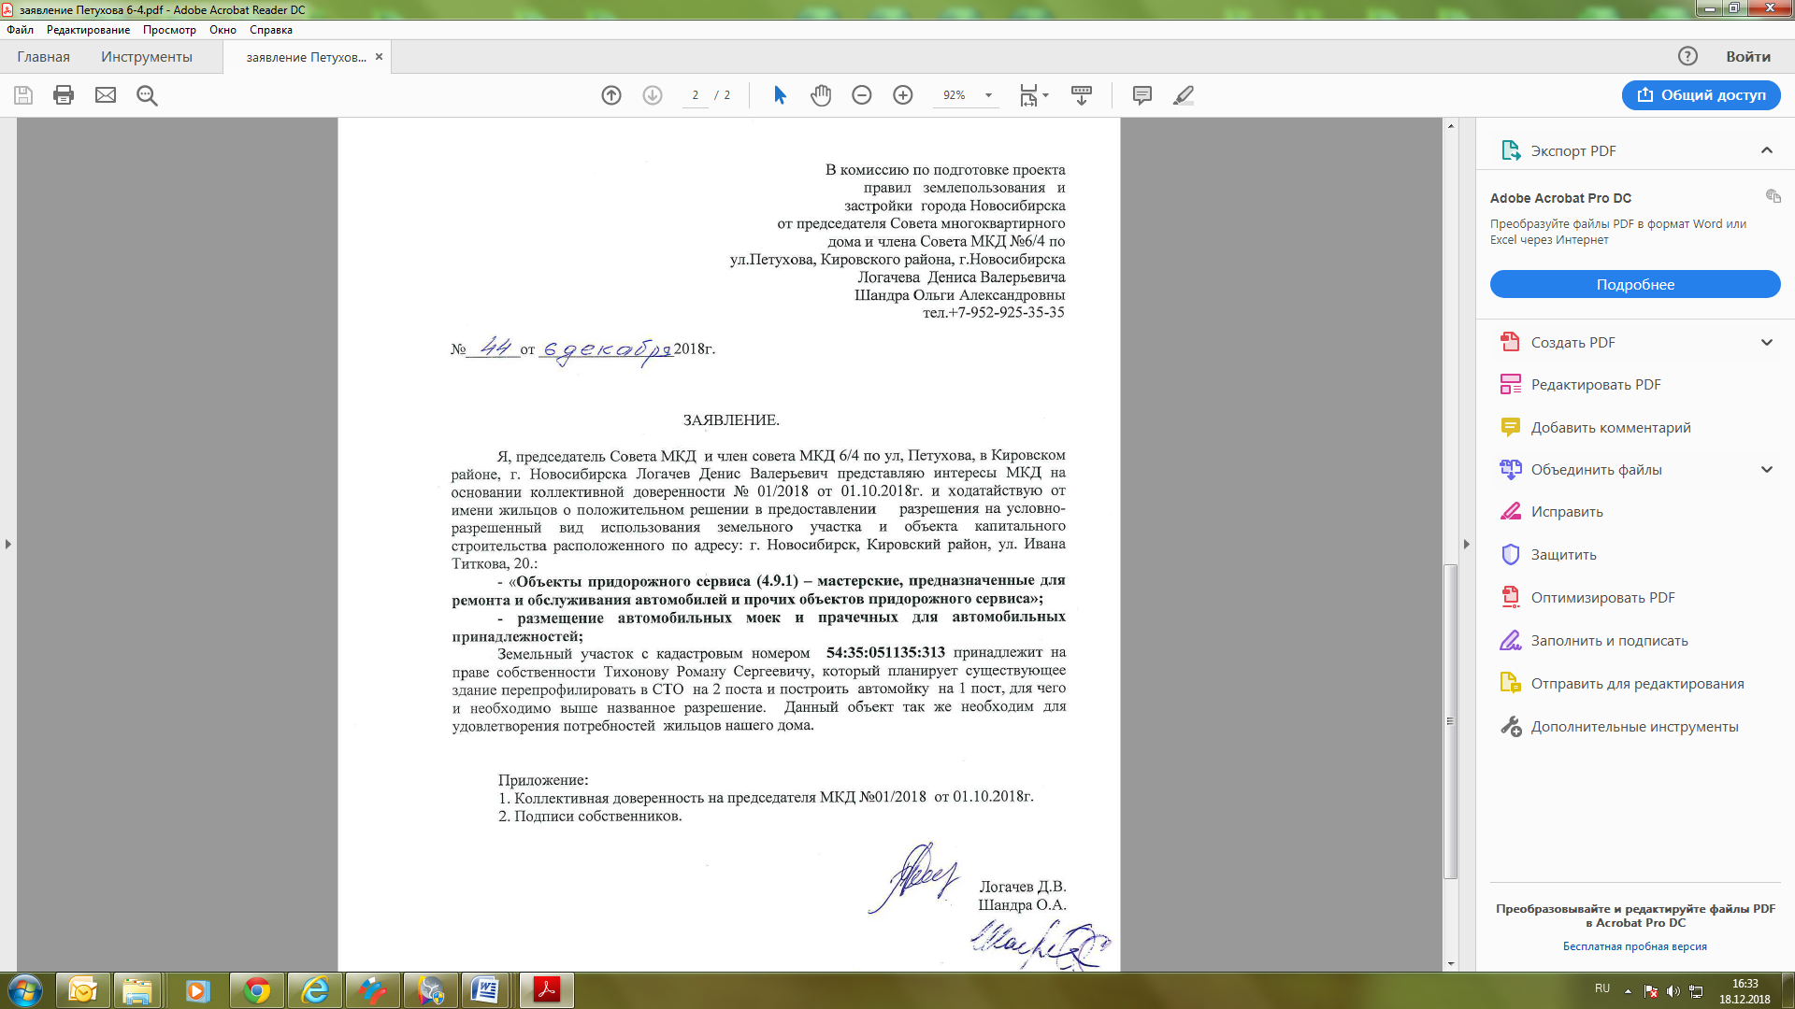

иллюстрация 1

1.2. От председателя Совета многоквартирного дома и члена Совета МКД № 6/5 по ул. Петухова Лецкой Л. И. в письменной форме посредством электронной почты в адрес секретаря комиссии – иллюстрация 2.

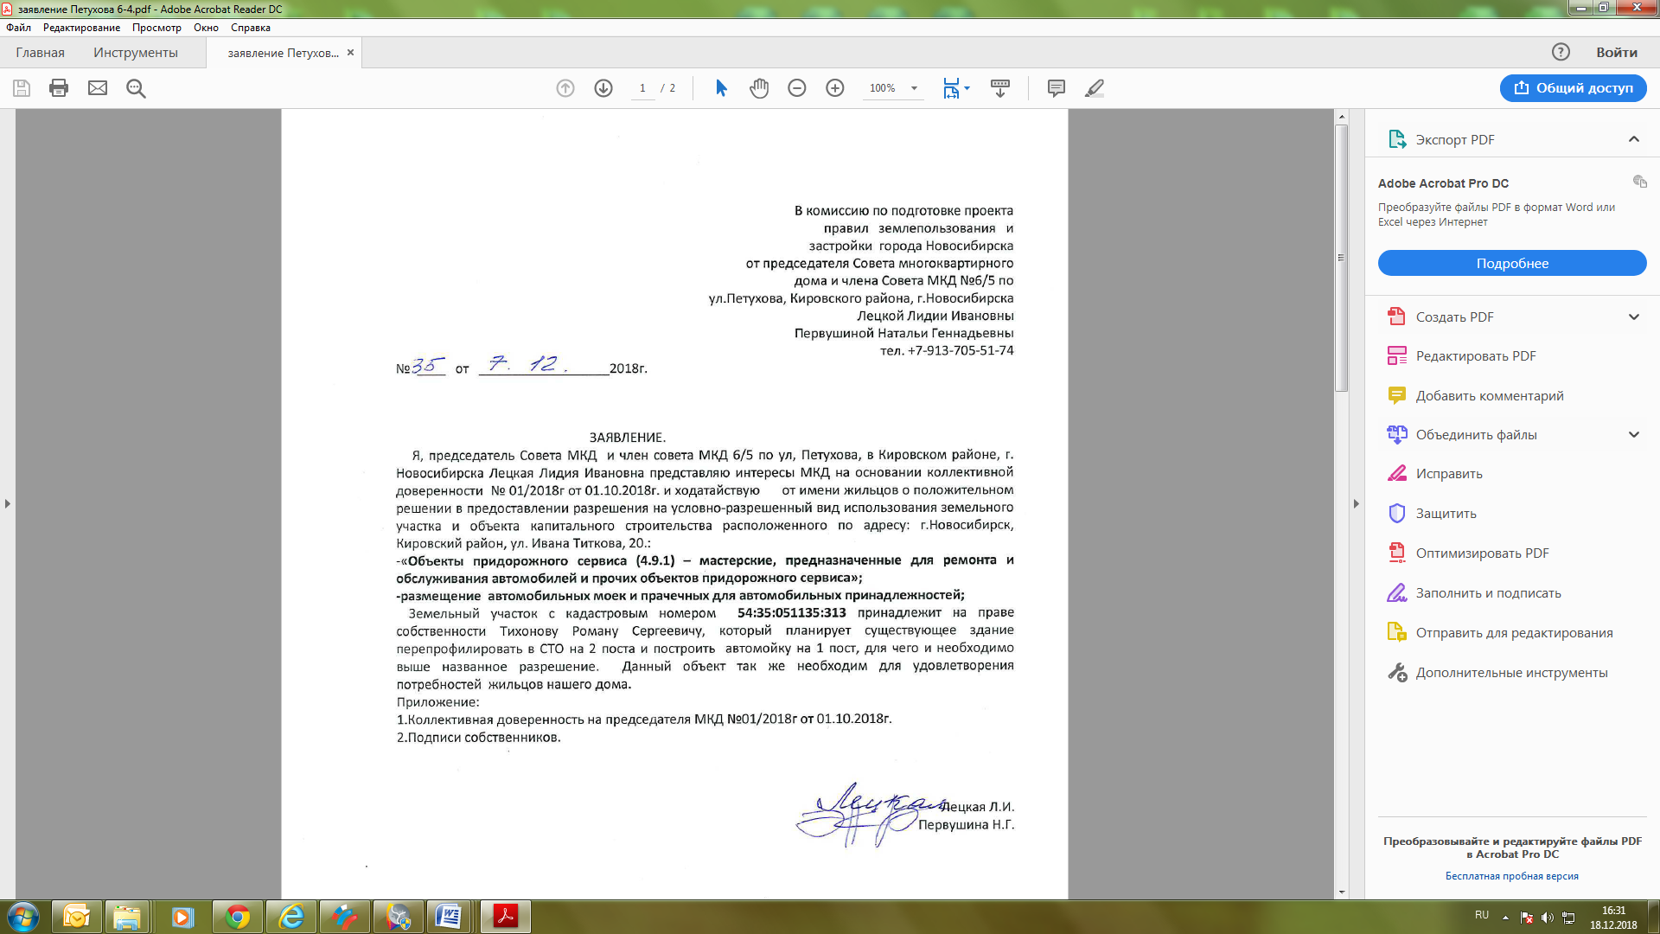

иллюстрация 2

**2. Предложения и замечания иных участников общественных обсуждений в соответствии с законодательством о градостроительной деятельности –** не поступали.

**Предложения экспертов:**

**От эксперта Молодина А. В.** – кандидата архитектуры, доцента, доцента кафедры архитектурного проектирования зданий и сооружений Новосибирского государственного архитектурно-строительного университета (Сибстрин), (прилагаются); **от эксперта Носкова Д. В.** – директора муниципального бюджетного учреждения города Новосибирска «Институт градостроительного планирования»: «*Предоставить разрешение на условно разрешенный вид использования земельного участка и объектов капитального строительства».*

**По результатам проведения общественных обсуждений сделано следующее заключение:**

1. Считать состоявшимися общественные обсуждения по проекту.

2. Процедура проведения общественных обсуждений по предоставлению разрешений на условно разрешенный вид использования земельного участка или объекта капитального строительства осуществлена в соответствии с Градостроительным кодексом Российской Федерации, Федеральным законом от 06.10.2003 № 131-ФЗ «Об общих принципах организации местного самоуправления в Российской Федерации», решением Совета депутатов города Новосибирска от 24.06.2009 № 1288 «О Правилах землепользования и застройки города Новосибирска» и решением Совета депутатов города Новосибирска от 20.06.2018 № 640 «О порядке организации и проведения в городе Новосибирске общественных обсуждений и публичных слушаний в соответствии с законодательством о градостроительной деятельности».

3. Учет внесенных предложений и замечаний от участников общественных обсуждений целесообразен ввиду необходимости соблюдения интересов граждан, постоянно проживающих в пределах территориальной зоны, в границах которой расположен земельный участок, в отношении которого подготовлен данный проект.

4. **Предоставить разрешение** Тихонову Р. С. на условно разрешенный вид использования земельного участка с кадастровым номером 54:35:051135:313 площадью 5395 кв. м, расположенного по адресу (местоположение): Российская Федерация, Новосибирская область, город Новосибирск, ул. Петухова, и объектов капитального строительства (зона делового, общественного и коммерческого назначения (ОД-1), подзона делового, общественного и коммерческого назначения с объектами различной плотности жилой застройки (ОД-1.1)) – «объекты придорожного сервиса (4.9.1) - автомобильные мойки; прачечные для автомобильных принадлежностей; мастерские, предназначенные для ремонта и обслуживания автомобилей и прочих объектов придорожного сервиса» при условии выполнения требований  
СанПиН 2.2.1/2.1.1.1200-03 «Санитарно-защитные зоны и санитарная классификация предприятий, сооружений и иных объектов».

|  |  |
| --- | --- |
| Заместитель председателя комиссии по подготовке проекта правил землепользования и застройки города Новосибирска | В. Н. Столбов |
| Секретарь комиссии по подготовке проекта правил землепользования и застройки города Новосибирска | Н. В. Семенихина |